МИНИСТЕРСТВО НАУКИ И ВЫСШЕГО ОБРАЗОВАНИЯ РОССИЙСКОЙ ФЕДЕРАЦИИ
Федеральное государственное бюджетное образовательное учреждение
высшего образования
«КУБАНСКИЙ ГОСУДАРСТВЕННЫЙ УНИВЕРСИТЕТ»
(ФГБОУ ВО «КубГУ»)
Факультет компьютерных технологий и прикладной математики
Кафедра информационных технологий

ОТЧЕТ ПО ЛАБОРАТОРНОЙ РАБОТЕ № 7
по дисциплине
«ОПЕРАЦИОННЫЕ СИСТЕМЫ»

Выполнил студент группы МО31/2 М. В. Варфоломеев

Направление подготовки 02.03.03 Математическое обеспечение и администрирование информационных систем
Курс 3

Отчет принял кандидат технических наук, доцент А.А. Полупанов

Краснодар
2025 г.
Задание 1
- Войдите в ОС с учетной записью пользователя sa (Уровень_0, Высокий).
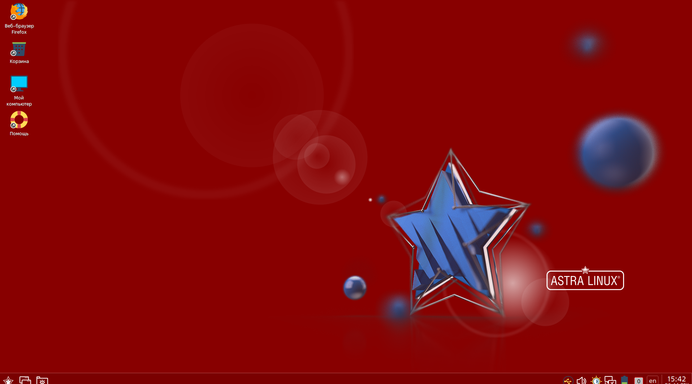
Рисунок 1 – Совершён вход с высоким уровнем целостности
- Запустите графическую утилиту редактирования учетных записей пользователей.
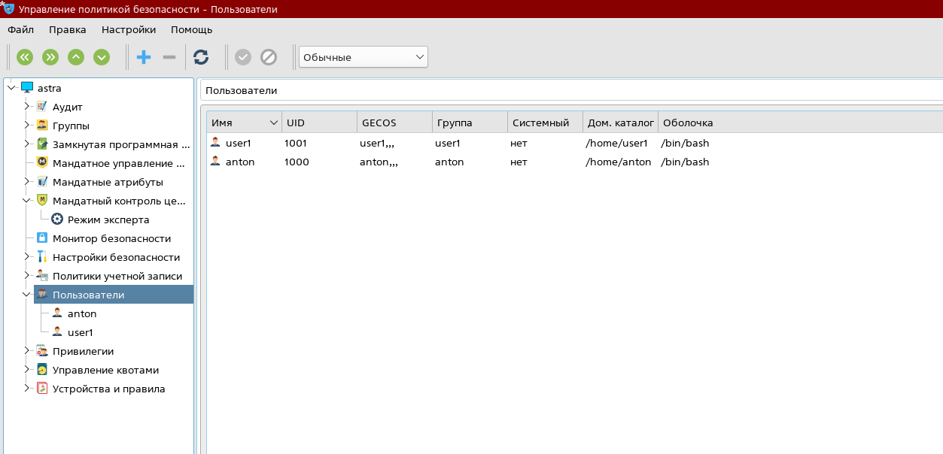
Рисунок 2 – Запущена утилита для управления пользователями
- Создать 2 пользователя user1, user2. Для созданных учетных записей пользователей задайте максимальный уровень целостности.
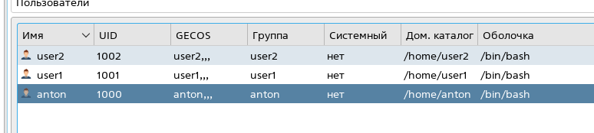
Рисунок 3 – Создано 2 новых пользователя с высоким уровнем целостности

- Войдите в ОС с учетной записью пользователя user2, выбрав уровень доступа Уровень_0, Высокий.
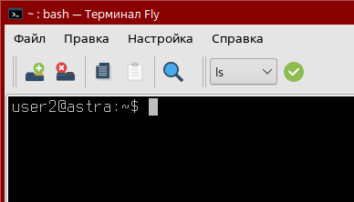
Рисунок 4 – Совершён вход под пользователем user2 с высоким уровнем целостности
- Создайте в каталоге Документы файл 1.txt, добавив в него любой текст.
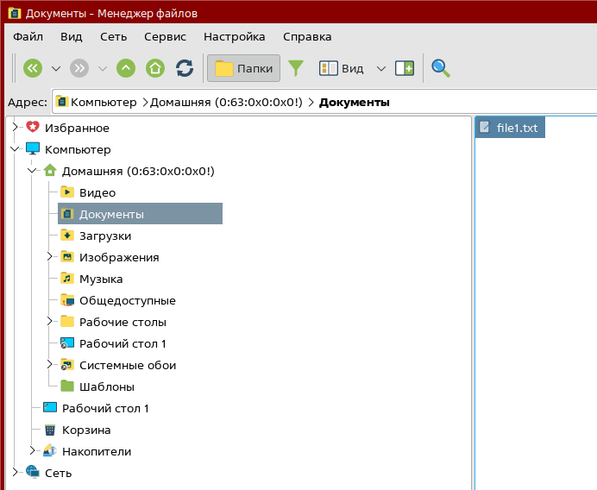
Рисунок 5 – В каталоге Документы создан файл file1.txt с произвольным содержимым
- Просмотрите уровень целостности, указанный в свойствах файла. Каким он оказался?
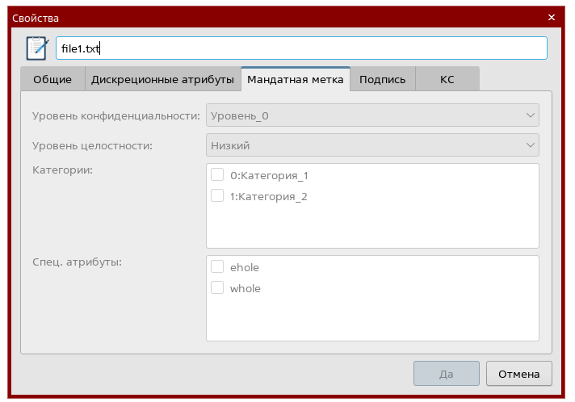
Рисунок 6 – Файл создался с низким уровнем целостности
- Выйдите из ОС.
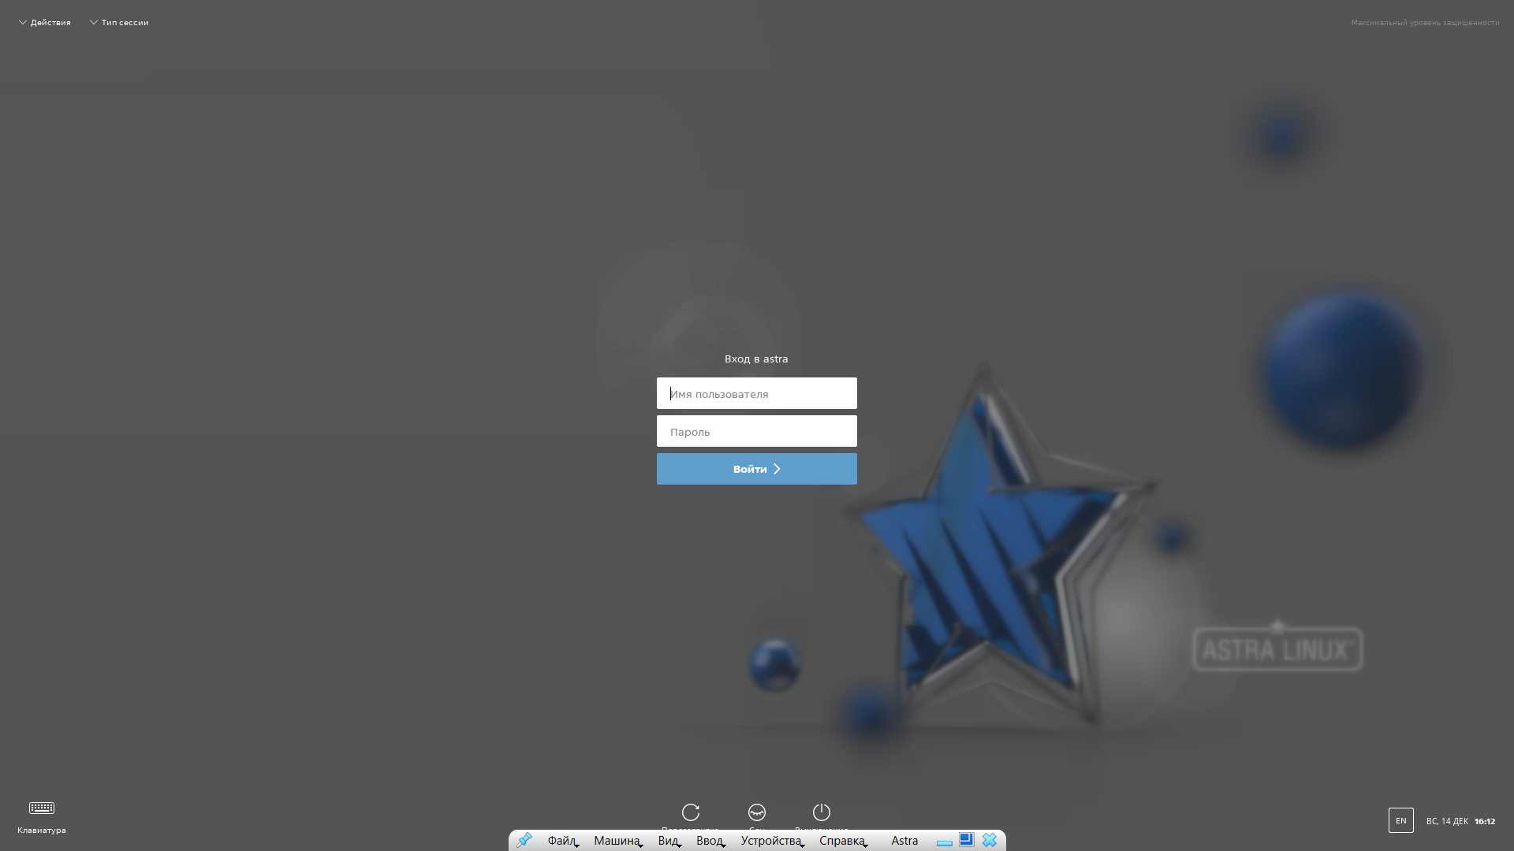
Рисунок 7 – Совершён выход из сессии user2
- Войдите в ОС с учетной записью пользователя sa (Уровень_0, Высокий).
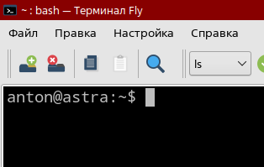
Рисунок 8 – Совершён вход в учётную запись системного администратора
- Проверьте, включен ли режим мандатного контроля целостности. В случае если режим мандатного контроля целостности не включен, включите. После включения режима для вступления изменений в силу требуется перезагрузка.
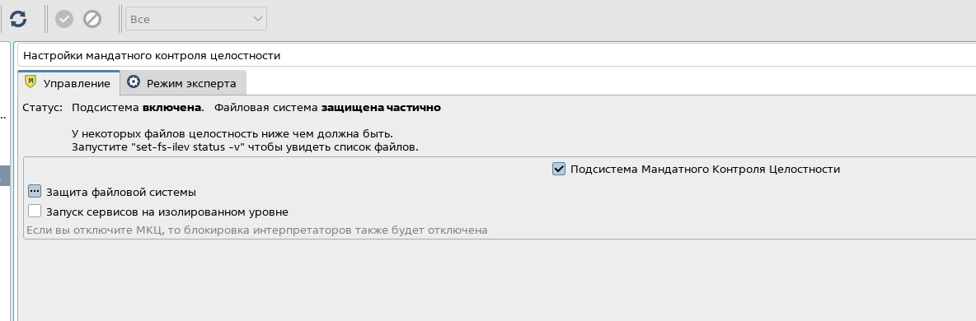
Рисунок 9 – МКЦ включён, была произведена перезагрузка
- В графической утилите Политика безопасности выберите пункт Мандатный контроль целостности → Режим эксперта → Редактирование конфига добавьте строку, указав файл пользователя user2 Файл 1.txt, и установите для пользователя user2 уровень целостности максимальный. Перезагрузите ОС.
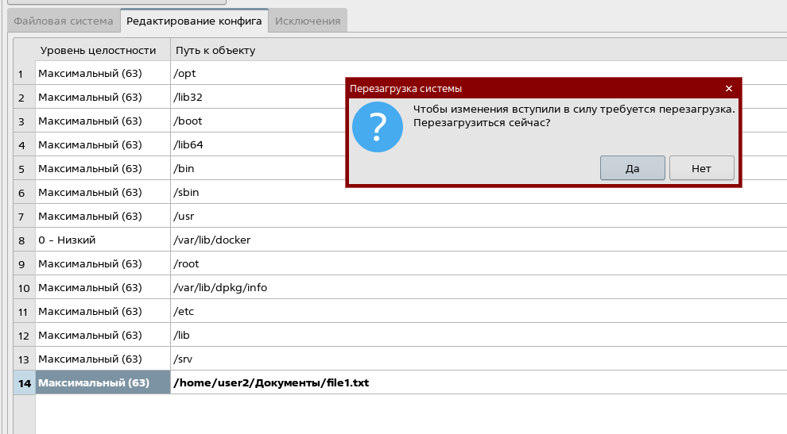
Рисунок 10 – Строка с путём к файлу пользователя user2 указана. Уровень целостности установлен как максимальный
- Войдите в ОС с учетной записью пользователя user2, выбрав уровень доступа Уровень_0, Высокий.
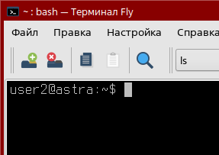
Рисунок 11 – Совершён вход под пользователем user2 с высоким уровнем целостности
- Попробуйте отредактировать файл 1.txt, добавив в него любой текст. Получилось? Почему? Выйдите из ОС.
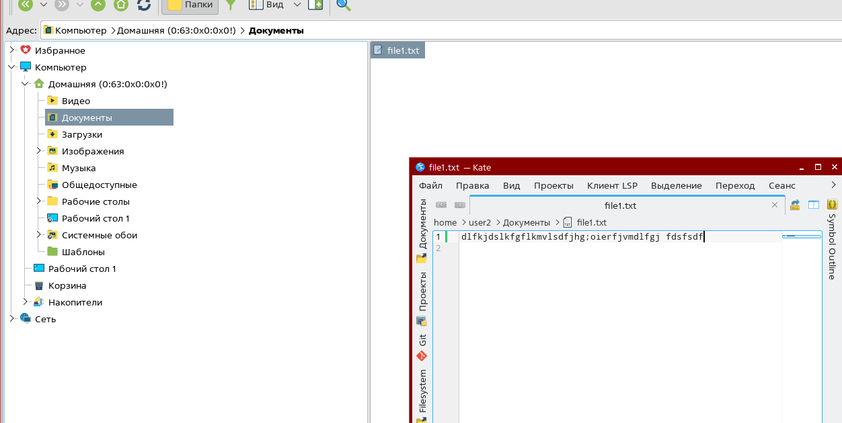
Рисунок 12 – Редактирование файла file1.txt
Задание 2
- Зайдите в систему под администратором. Запустите графическую утилиту Мандатное управление доступом с правами root.
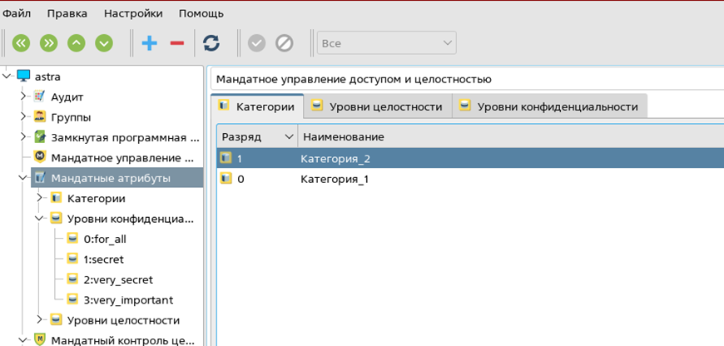
Рисунок 13 – Выполнен вход под администратором, утилита запущена
- Переименуйте уровни конфиденциальности:
• 0 | for _all;
• 1 | secret;
• 2 | very_secret;
• 3 | very_important.
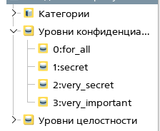
Рисунок 14 – Уровни конфиденциальности переименованы
- Создайте учетную запись для пользователя ivanov: минимальный уровень конфиденциальности - for_all; максимальный уровень конфиденциальности - very_secret.
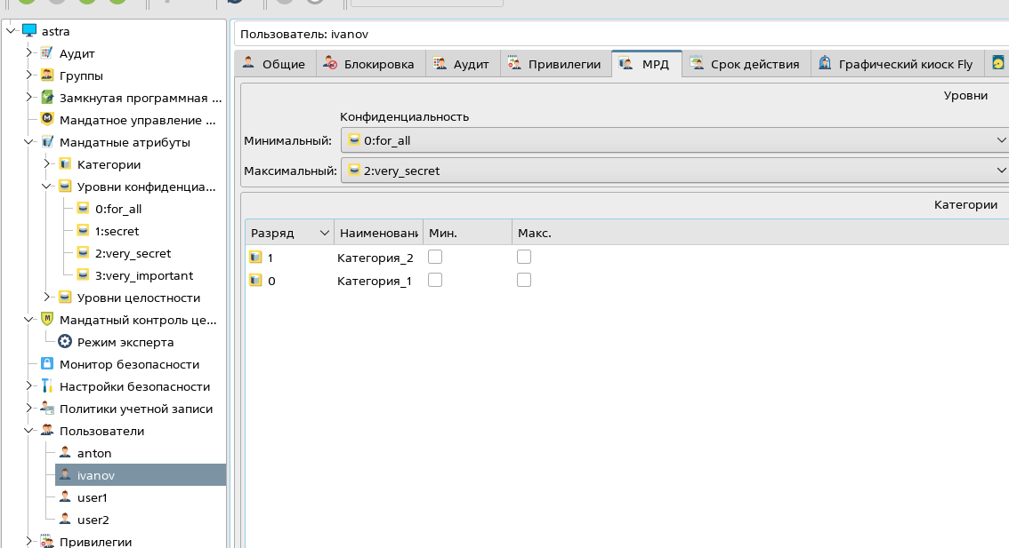
Рисунок 15 – Создан пользователь ivanov с минимальным уровнем конфиденциальности for_all и максимальным very_secret
- Создайте учетную запись для пользователя petrov: минимальный уровень конфиденциальности - for_all; максимальный уровень конфиденциальности – secret.
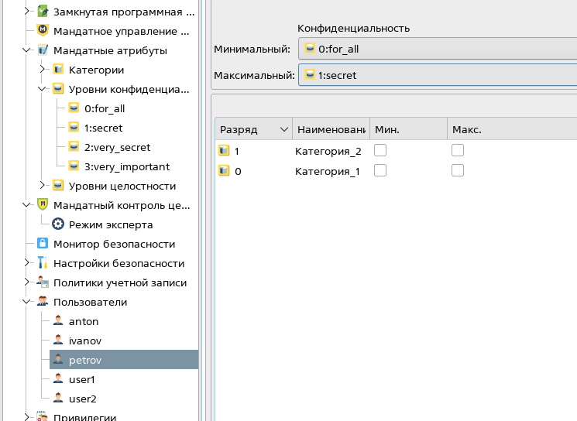
Рисунок 16 – Создан пользователь petrov с минимальным уровнем конфиденциальности for_all и максимальным secret
Задание 3
- Создайте каталог /home/project. Установите на каталог уровень конфиденциальности very_important и дополнительный атрибут ccnr.
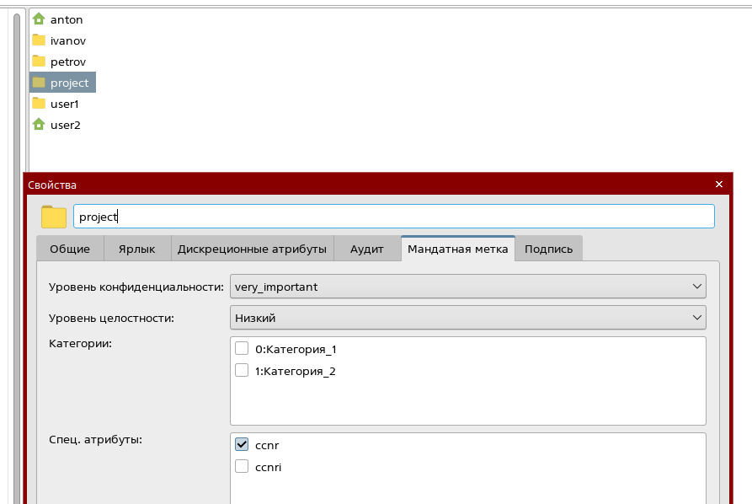
Рисунок 17 – Создан каталог /home/project с уровнем конфиденциальности very_important и атрибутом ccnr
- Создайте каталог /home/project/secret. Установите на каталог уровень конфиденциальности secret.
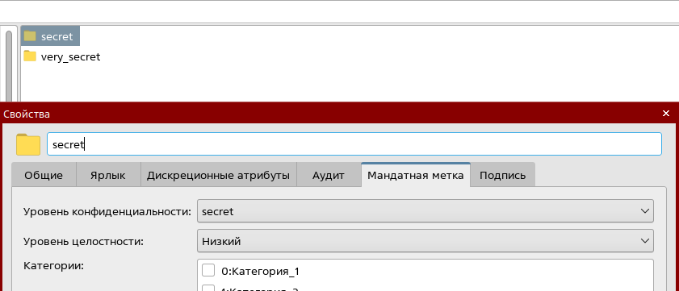
Рисунок 18 – Создан каталог secret с уровнем конфиденциальности secret
- Создайте каталог /home/project/very_secret. Установите на каталог уровень конфиденциальности very_secret.
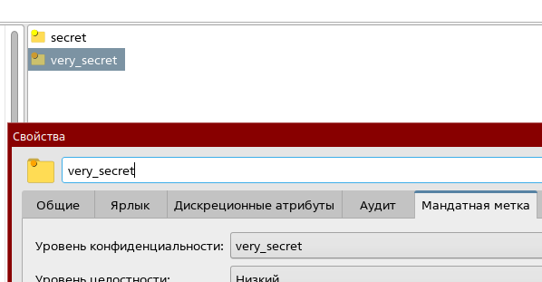
Рисунок 19 – Создан каталог very_secret с уровнем конфиденциальности very_secret
- Установите файловые списки управления доступом (ACL) и файловые списки управления доступом по умолчанию (default ACL) на каталоги /home/project, /home/project/secret и /home/project/very_secret, позволяющие пользователям ivanov и petrov создавать и удалять файлы в этих каталогах и изменять содержимое созданных файлов.
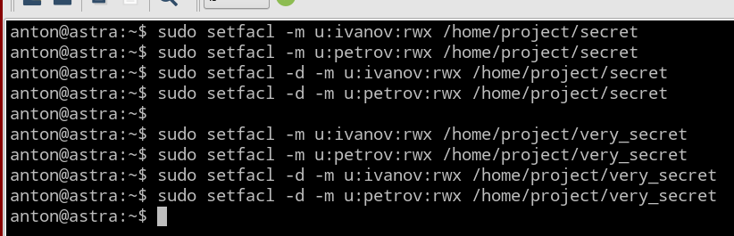
Рисунок 20 – На созданные папки установлены списки управления доступом для пользователей ivanov и petrov
- Зайдите в систему под учетной записью ivanov с уровнем конфиденциальности secret.
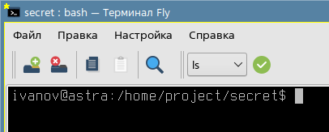
Рисунок 21 – Совершён вход под пользователем ivanov с уровнем конфиденциальности secret

- Создайте файл file1.txt в каталоге /home/project/secret. В этот файл добавьте строку ivanov. Сохраните файл. Удалось ли создать, изменить и сохранить файл file1.txt?
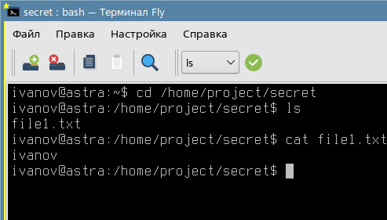
Рисунок 22 – От лица пользователя ivanov удалось успешно создать файл в папке secret, а также изменить его содержимое
- Виден ли каталог /home/project/very_secret?
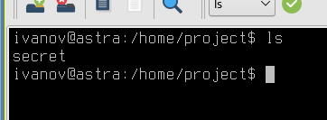
Рисунок 23 – Каталог /home/project/very_secret не виден
- Зайдите под учетной записью ivanov в систему с уровнем конфиденциальности very_secret.
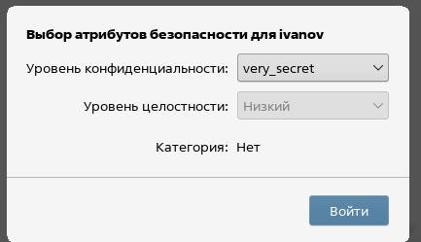
Рисунок 24 – Совершение повторного входа, но с уровнем конфиденциальности very_secret
- Создайте файл file2.txt в каталоге /home/project/very_secret. В этот файл добавьте строку ivanov. Сохраните файл. Удалось ли создать, изменить и сохранить файл file2.txt?
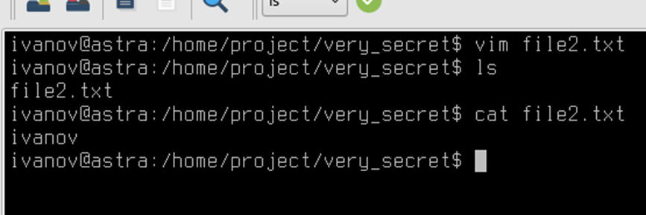
Рисунок 25 – Успешное создание и изменение содержимого файла file2.txt в папке very_secret
- Виден ли каталог /home/project/secret?
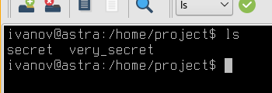
Рисунок 26 – Каталог secret виден
- Виден ли файл /home/project/secret/file1.txt?
Рисунок 27 – Файл secret/file1.txt виден
- Добавьте в файл /home/project/secret/file1.txt строку ivanov2. Удалось ли изменить содержимое этого файла?
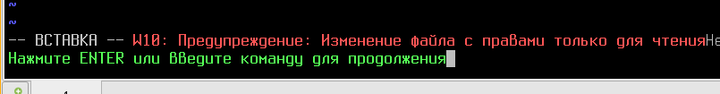
Рисунок 28 – Vim оповещает о невозможности изменить файл file1.txt, т.к. он может быть открыт только для чтения
- Зайдите в систему под учетной записью пользователем petrov с уровнем конфиденциальности secret.
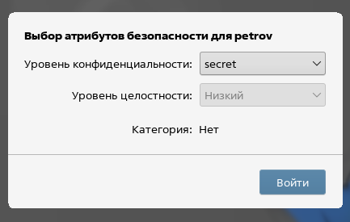
Рисунок 29 – Совершение входа под пользователем petrov с уровнем конфиденциальности secret
- Добавьте в файл /home/project/secret/file1.txt строку petrov. Удалось ли изменить содержимое этого файла?
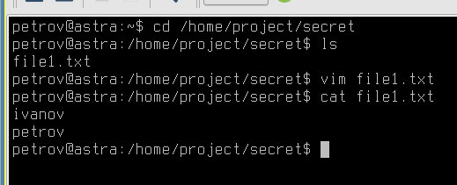
Рисунок 30 – В файл file1.txt удалось успешно добавить строку petrov
- Можете ли вы прочитать содержимое файла /home/project/very_secret/fi le2.txt?
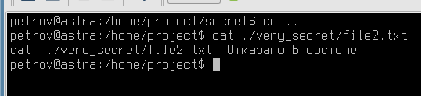
Рисунок 31 – Прочитать содержимое файла file2.txt невозможно
Задание 4
- Создайте пользователей user5, user6 и user7.
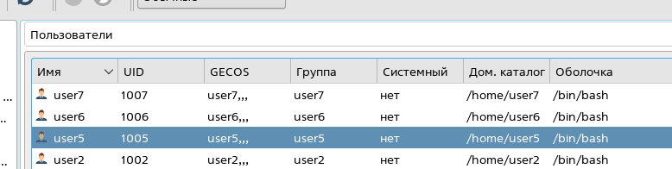
Рисунок 32 – Созданы пользователи user5, user6 и user7
- Настройте графический киоск для пользователя user5, для этого:
• добавьте запуск следующих приложений: Веб-браузер Firefox, Офис LibreOffice, Почта Thunderbird;
• поставьте галочки: Разрешить изменение внешнего вида и Разрешить создание и удаление файлов на рабочем столе;
• сохраните настройки;
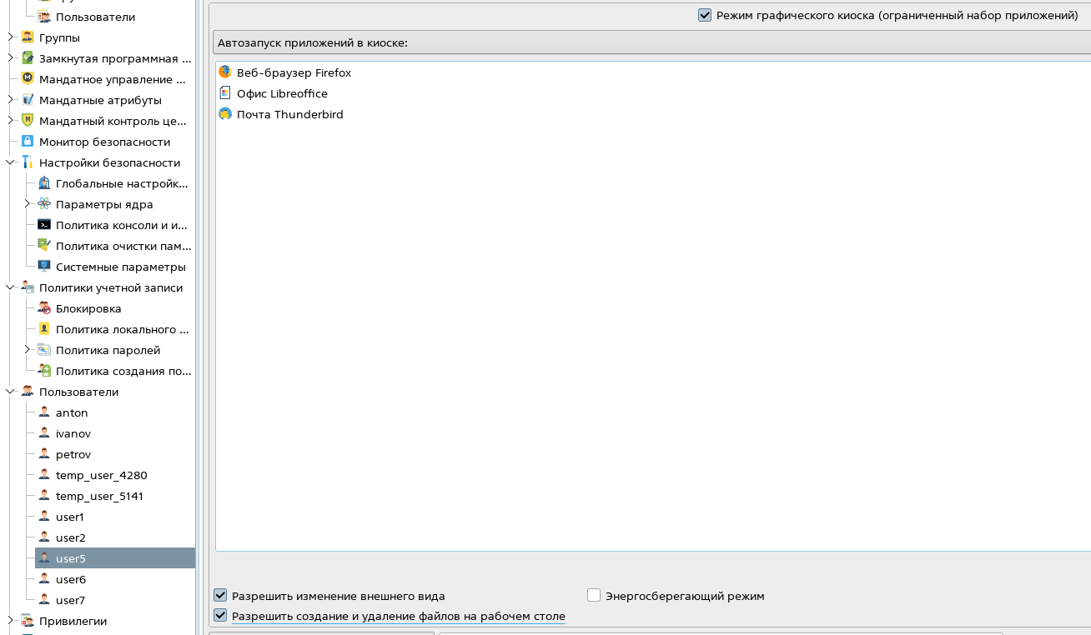
Рисунок 33 – Для пользователя user5 настроен графический киоск
- Войдите в ОС под пользователем user5 и протестируйте, какой функционал доступен.
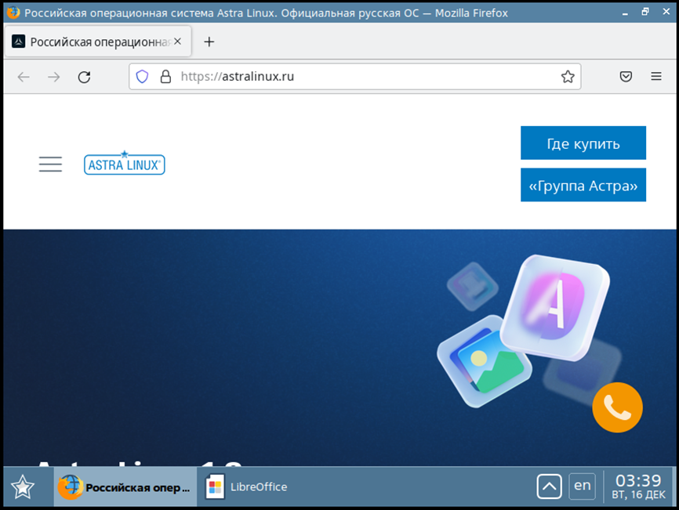
Рисунок 34 – При запуске системы под пользователем user5 сразу же открываются выбранные ранее программы
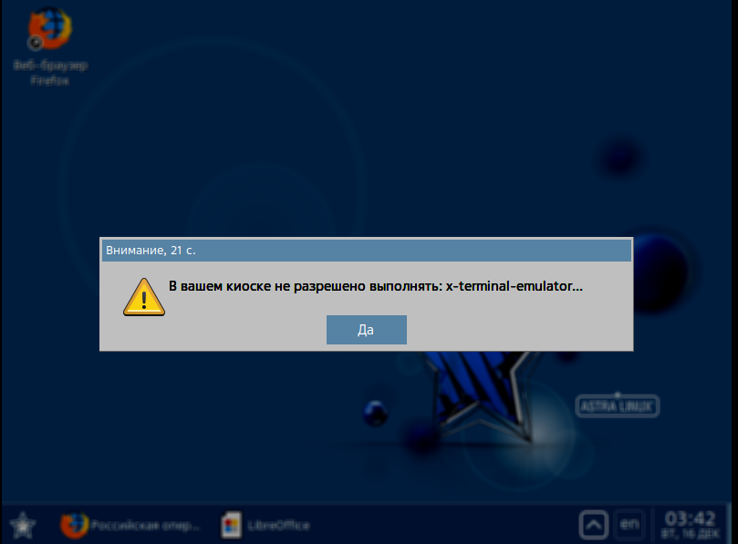
Рисунок 35 – Для данного пользователя возможность открыть терминал убрана
- Войдите в ОС под пользователем sa на высоком уровне целостности.
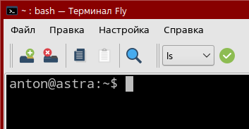
Рисунок 36 – Выполнен вход под администратором на высоком уровне целостности
- Добавьте еще один ярлык на рабочий стол пользователя user5, для этого: выберите меню Пуск → Интернет→Веб-браузер Chromium→ПКМ→Отправить→ Рабочий стол; скопируйте данный ярлык в профиль пользователя киоска user5 таким образом, чтобы у пользователя user5 ярлык появился на рабочем столе. Путь для копирования: /etc/fly-kiosk/user5/desktop.
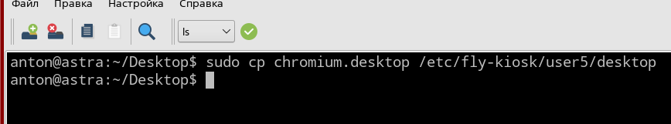
Рисунок 37 – Ярлык Chromium скопирован в профиль пользователя киоска user5
- Войдите в ОС под пользователем user5 и убедитесь, что пользователь теперь может запускать веб-браузер Chromium (ярлык появился на рабочем столе).
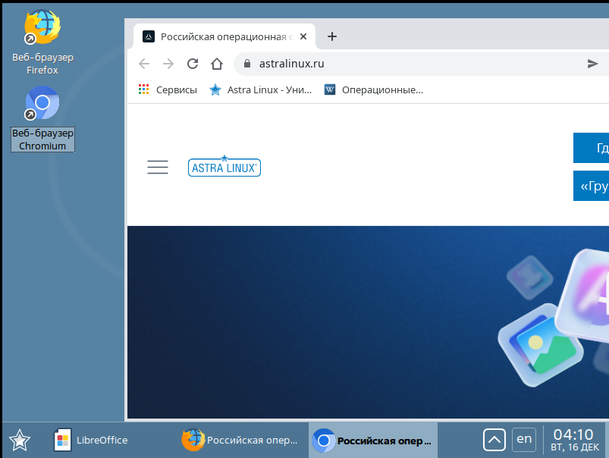
Рисунок 38 – У пользователя user5 появился ярлык Chromium. Также возможен его запуск
- Войдите в ОС под пользователем sa на высоком уровне целостности и по аналогии с предыдущими пунктами задайте для пользователя user6 режим графического киоска с запуском одного приложения. В качестве приложения выберите веб-браузер Chromium.
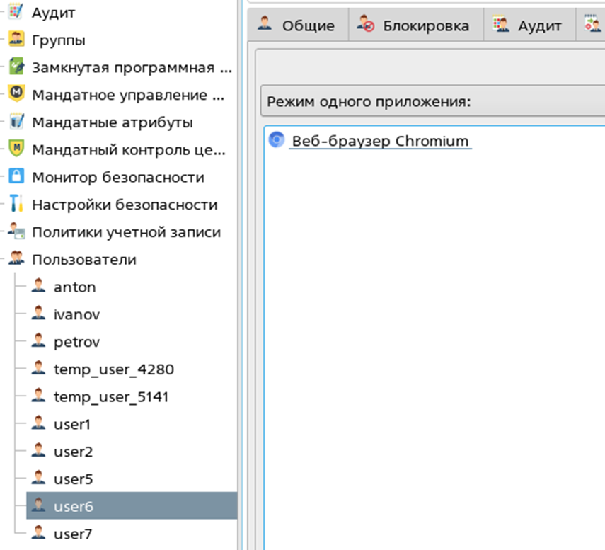
Рисунок 39 – Для пользователя user6 в режиме одного приложения выбран веб-браузер Chromium
- После этого войдите в ОС под пользователем user6 и убедитесь, что запускается только одно приложение - веб-браузер Chromium. Закрыв браузер, выйдите из ОС.
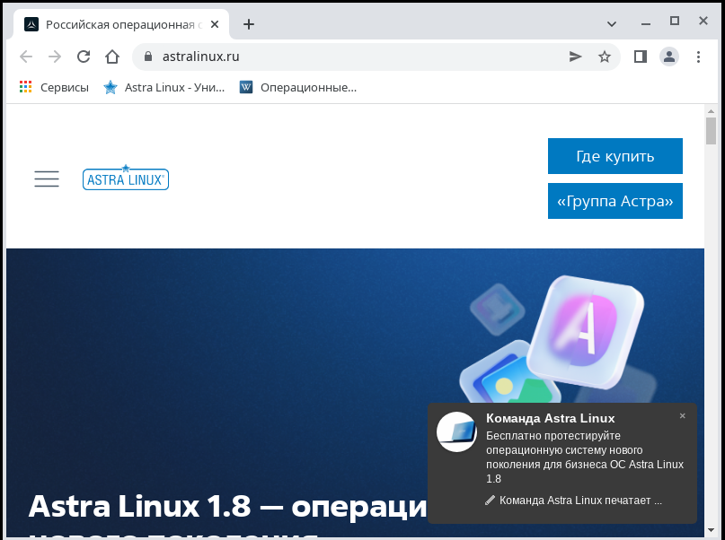
Рисунок 40 – У пользователя user6 запускается только Chromium. Нижняя панель отсутствует
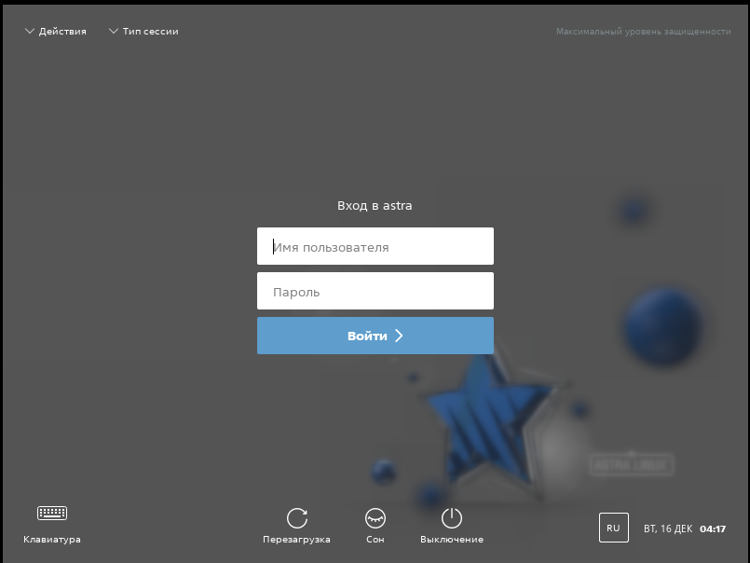
Рисунок 41 – При попытке закрыть Chromium происходит выход из сессии
- Войдите в ОС под пользователем sa на высоком уровне целостности.
Рисунок 42 – Выполнен вход под администратором на высоком уровне целостности
- Настройте работу в системном киоске, для этого.
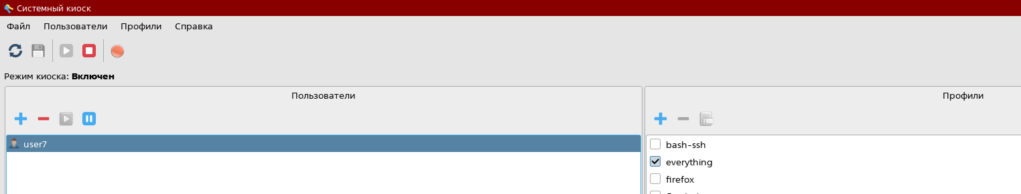
Рисунок 43 – профиль пользователя user7 в системном киоске успешно настроен
- Войдите в ОС под пользователем user7 и убедитесь, что пользователю доступен стандартный функционал системы (откройте браузер, создайте файлы на рабочем столе и в домашнем каталоге, откройте любое доступное приложение из меню Пуск).
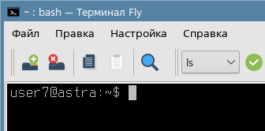
Рисунок 44 – Выполнен вход под пользователем user7
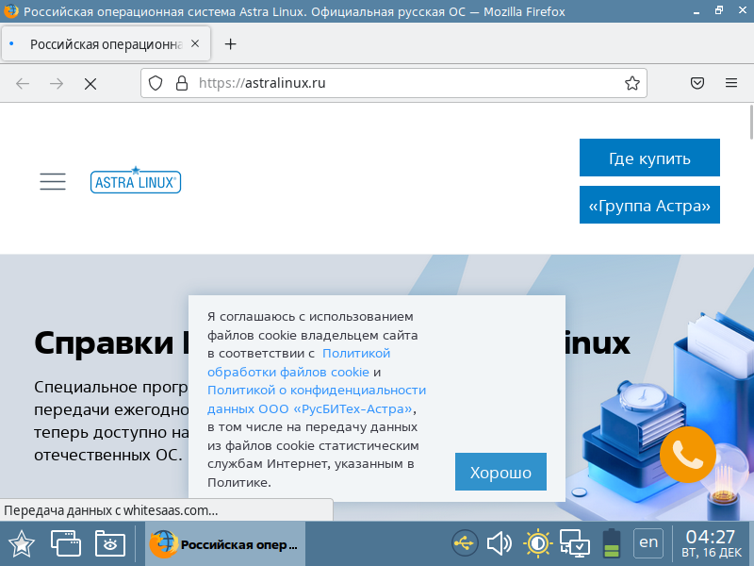
Рисунок 45 – Браузер открывается
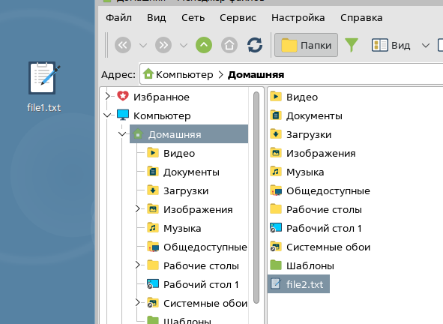
Рисунок 46 – Есть возможность создавать файлы
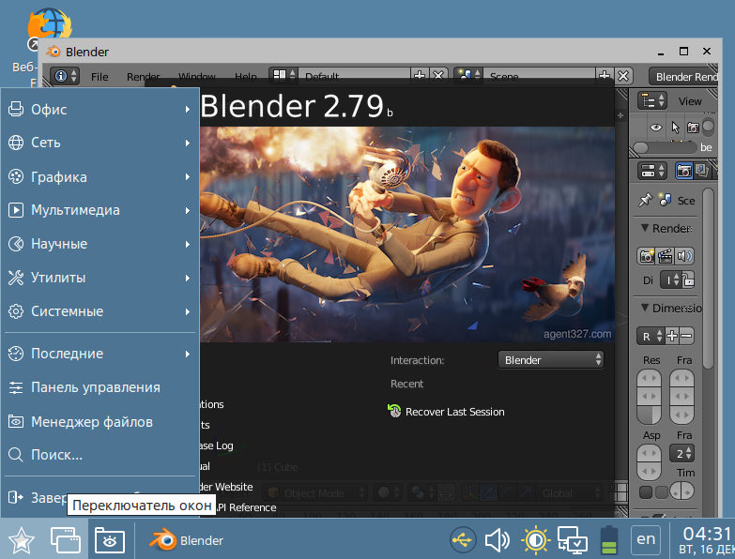
Рисунок 47 – Есть возможность запуска приложений из меню Пуск

Итоговые вопросы
- Что реализуют политики мандатного контроля целостности?
- Какой уровень целостности является минимальным?
- Какой уровень целостности присваивается привилегированному пользователю?
- Для чего предназначен режим графического киоска в Astra Linux?
- В какой программе настраивается графический киоск?
- Для чего предназначен системный киоск?
- От чего зависит цветовая индикация интерфейса?
- На что влияет установка минимальной категории конфиденциальности пользователя?
- На каком уровне защищённости доступно редактирование мандатных атрибутов?
- Как изменить мандатные атрибуты объекта?
- Что может сделать субъект имеющий первый уровень конфиденциальности с объектом, имеющим второй уровень?
Ответы
- Они распределяют информацию по уровням целостности и назначают права доступа на основе этих уровней, затрудняя внедрение и функционирование программных закладок.
- Минимальный уровень целостности – 0.
- Привилегированному пользователю (администратору) присваивается максимальный уровень целостности (по умолчанию 63).
- Для ограничения запуска программ локальным пользователям на уровне графической среды.
- В программе «Политика безопасности», в настройке пользователей.
- Для ограничения возможностей непривилегированных пользователей на уровне ядра системы.
- От уровня конфиденциальности: жёлтый - уровень 1, оранжевый - уровень 2, тёмно-розовый - уровень 3, красный - уровень 4.
- Категории с флагом «Мин.» всегда выбираются по умолчанию при входе пользователя в систему.
- На максимальном уровне защищённости («Смоленск»).
- Необходимо войти под учётной записью администратора с высоким уровнем целостности, запустить файловый менеджер от имени root и изменить атрибуты на вкладке «Мандатная метка» свойств объекта.
- Ничего, так как уровень субъекта ниже уровня объекта.

